база access Сессия
Разработать приложение «СЕССИЯ», содержащее данные:
• ФИО студента;
• год поступления в институт.
По каждой сессии:
• Номер;
• дата сдачи последнего зачета/курсового;
• количество долгов к началу сессии;
• экзаменационные оценки по дисциплинам;
• размер стипендии.
Учесть, что один студент может иметь задолженности по нескольким сессиям. Приложение должно содержать экранную форму ввода/удаления/корректировки данных и следующие отчеты:
• о студентах, получавших в сессию с указанным номером повышенную стипендию;
• о допущенных к сессии позже указанного срока и имеющих количество долгов больше указанного;
• о двоечниках;
• обо всех задолжниках сессии с заданным номером.
База данных Access Сессия содержит 5 таблиц, 4 запроса, 5 форм + главная кнопочная форма, 4 отчета. Данная база данных Access является учебной, подходит для дальнейшей оптимизации и доработки под собственные нужды.
Пояснительной записки нет!
Цель практических заданий – приобретение навыков анализа предметной области, проектирования базы данных, ее физической реализации в СУБД Access.
Результат выполнения работы представляется в виде базы Access, который должен содержать:
• структуру спроектированных таблиц,
• схему данных со связями между таблицами,
• формы, обеспечивающих интерфейс пользователя,
• запросы,
• отчеты,
• главную кнопочную форму.

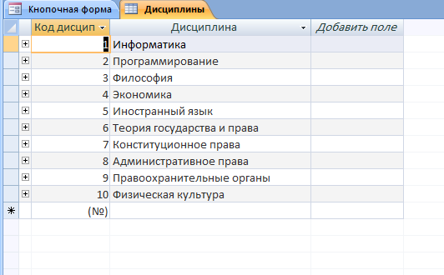
Рис. 1 Таблица «Дисциплины» — Готовая база данных Access Сессия

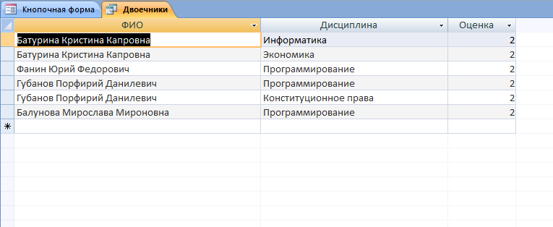
Рис. 2 Запрос «Двоечники» — Готовая база данных Access Сессия

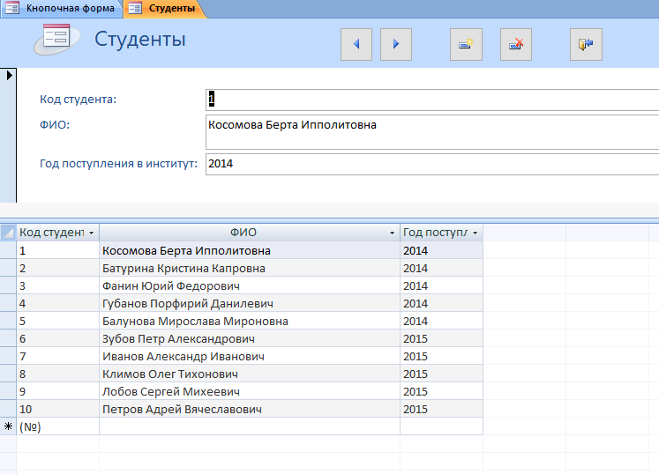
Рис. 3 Форма «Студенты» — Готовая база данных Access Сессия

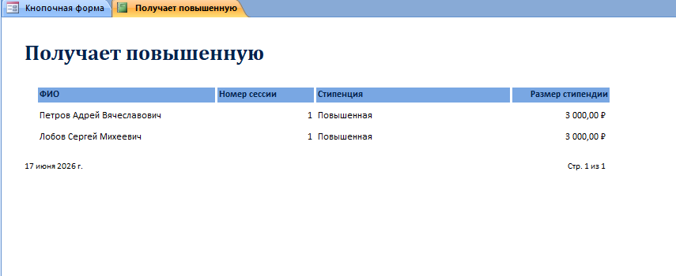
Рис. 4 Отчет «Получает повышенную» — База данных Access Сессия

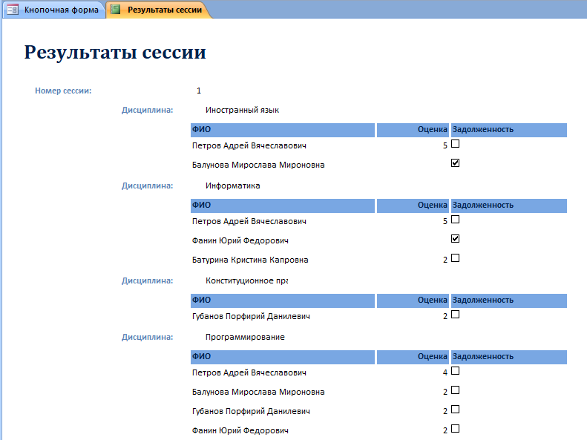
Рис. 5 Отчет «Результаты сессии» — База данных Access Сессия

